اليوم | التاريخ |  |  |  | الموضوع | المقارنة بين الأعداد | الحصة | 1 | 2 | 3 | 4 | 5 | 6
 | من |  | إلى |  | الواجب | ما هو الفرق بين العدد والرقم . | الفصل
الهدف |  |  |  |  | عرض الدرس |  | الوسائل | التقويم
 أن يقارن الطالب بين أعداد  ضمن الملايين.   أن يستخدم الطالب خط الأعداد  في المقارنة.   أن يستخدم الطالب القيمة  المنزلية في المقارنة.   أن يتدرب الطالب على استخدام  الرموز التالية > ، < ، = لبيان  العلاقة بين أي عددين.  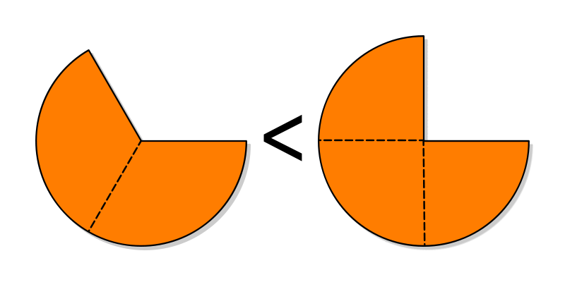 |  |  |  |  | خط الأعداد : هو خط مستقيم مقسم إلى ثلاثة أقسام  3 2 1 0 -1 -2 -3  صفر ويكون في منتصف الخط  أعداد أكبر من الصفر وتكون على الجهة اليمنى لخط الأعداد .  أعداد أصغر من الصفر وتكون على الجهة اليسرى لخط الأعداد .  أكبر من ( > ): العدد على يمين الرمز أكبر من العدد الذي على يسار ه .  أصغر من ( < ): العدد الذي على يمين الرمز أصغر من العدد الذي على يساره.  يساوي ( = ): الطرفان حول الإشارة لهما القيمة نفسها.  المقارنة باستعمال خط الأعداد  أخبر الطلاب بأن العامل الذي لديه خبرة يكسب 12 ريالاً في الساعة، بينما الذي ليس لديه خبرة يكسب 8 ريالات في الساعة. اطلب إليهم رسم خط أعداد يدرّجونه من صفر إلى 15 ، ثم يعينون عليه العددين12 ، 8 ثم أسئل أي هذين العددين الأبعد إلى جهة اليمين على خط الأعداد؟ أي العاملين يحصل على مبلغ أكبر؟ |  |  السبورة   الأقــلام   الكــتاب   مقص، شريط، مسطرة، ورقة مربعات. | اطلب إلى الطلاب البحث في الصحيفة لإيجاد أمثلة من واقع الحياة فيها مقارنات لأعداد. واطلب إليهم قص الأجزاء التي فيها هذه الأمثلة، وإلصاقها على قطعة من الورق. ويمكن عرض هذه الأمثلة على لوحة إعلانات.  ملاحظة: إذا وجد في الصحيفة مقارنة بين عدد بالصيغة القياسية مع عدد بالصيغة الكلامية. حول الأعداد المكتوبة بالصيغة الكلامية إلى القياسية قبل عملية المقارنة.
تمهيد |  |  |  |  | المقارنة باستعمال القيمة المنزلية  اطلب إلى الطلاب رسم دائرتان من الورق الملّون قطر كل منها 1سم .ثم اطلب إلى الطلاب المقارنة بين العددين 23645 ، 23781 اطلب إليهم وضع دائرة ملوّنة تحت أوّل رقم من اليسار لكل من العددين اللذين لهما العدد نفسه من المنازل المطلوب مقارنتهما. إذا تساوى هذان الرقمان، فانتقل إلى الرقم التالي إلى اليمين في كل عدد منهما، واكرر المقارنة. استمر في المقارنة حتى يجد رقمين غير متساويين في العددين، وضع خطاً تحت كل رقم منهما، ثم ارفع الدوائر. ثم يضع الرمز المناسب: <، >، = اكرر العملية مع أعداد أخرى إن لزم ذلك.  ملاحظة :   أخبر الطلاب بأن عليهم عند مقارنة الأعداد أن يبدؤوا بأكبر قيمة منزلية والتي يمثلها الرقم الموجود في أقصى اليسار، واذكّرهم بأن المقارنة تكون  للأرقام في المنزلة نفسها.   إذا واجه الطلاب صعوبة في مقارنة الأعداد التي فيها نفس العدد من المنازل. فاطلب إليهم كتابة الأعداد على ورقة مربعات، واحدًا تحت الآخر  مرتباً أرقام الأعداد حسب قيمها المنزلية. وأخبرهم بأن يبدؤوا من اليسار، ويقارنوا الأرقام في الأعداد إلى أن يصلوا إلى المنزلة التي تختلف فيها  الأرقام.

مهارات للتفكير | كتبت سارة الأعداد التالية على بطاقة: 2000 ، 1200 ، 800 ، 600 ، 500 ، ... ، .... ما العددان التاليان في النمط السابق؟ كيف عرفت ذلك

أسم المعلم/ احمد صالح الديني ( www.D-math.com )

يفترض بالطلاب الآن فهم أن العدد يختلف عن الرقم. فالعدد 100 ، الذي أرقامه صفران وواحد، أكبر من العدد 99 ، الذي أرقامه تسعتان لاختلاف عدد المنازل. وحتى يستوعب الطلاب العلاقة بين الأعداد، عليهم فهم القيمة المنزلية، ويفيد خط الأعداد الطلاب في معرفة العلاقة بين عددين،
أما الرموز> ) أصغر من (، < ) أكبر من (، = ) تساوي (، فتستعمل عند كتابة جمل عددية للمقارنة بين عددين، مثل: 5 < 8

000 10
10 مئات
100 مئة

عشرة آلاف

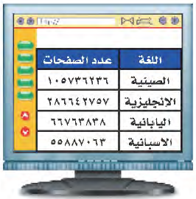
قدرت إدارة المصائد البحرية بوزارة الزراعة عدد قوارب صيد الأسماك في الخليج العربي والبحر الأحمر عام 1422هـ بـ 220 10 قاربا ، بينما قدرته في عام 1423هـ بـ 785 10 قارباً ، في أي عام كان عدد القوارب أكثر.

المقارنة باستعمال خط الأعداد

مثال : استقبل علي 127 1 رسالة على بريده الإلكتروني خلال عام ، بينما استقبل فهد 132 1 رسالة خلال العام نفسه ، فأيهما قد استقبل رسائل أكثر ؟

120 1
100 1
●
●
فهد
110 1
علي

المقارنة باستعمال القيمة المنزلية

مثال : يوضح الجدول المجاور أكثر 4 لغات كتبت بها
صفحات على الشبكة العنكبوتية (الإنترنت)
 ما اللغة التي كتبت بها صفحات أكثر ؟
 أي اللغتين كتبت بها صفحات أقل : الإسبانية أم اليابانية ؟

ملاحظة:

قبل المقارنة اكتب الأعداد بشكل رأسي بحيث تكون
الآحاد بعضها تحت بعض وهكذا ...

اكتب عدداً من سبعة أرقام أكبر من العدد 942 458 8.

